Виховна година до Дня пам’яті жертв Голодомору
Мета: ознайомити учнів з трагічним минулим нашої країни, формувати щирі людські почуття, співчуття до трагічної долі рідного народу, громадянську відповідальність за його майбутнє, вшанувати світлу пам’ять безвинно замучених голодом людей.
Обладнання: свіча, факти Голодомору, запис пісні, відео.
Хід заняття
Вступне слово вчителя:
Що це було? Хто це зробив?
Скільки було тих нив золотих!
Урожай був такий! Усі працювали…
То ж чому ми цей голод зазнали?
Немає на Україні села, де б голод не залишив своїх слідів. Здавна Україна була багата на родючу землю і на хліб. І хіба можна було уявити, що колись народ-хлібороб помре на чорноземах від голоду? Не було ж ні війни, ні потопу. Як же це сталося, що вмирали селяни – хлібороби і їх діти. Збираючи врожай, селянин радів, що може прогодувати свою сім’ю, а на наступний день все було інакше:
Чи бачив ти в селі пусту комору,
З якої зерно вимели до тла?
Як навіть вариво виймали з печі,
І забирали прямо із горшків,
Окрайці виривали з рук малечі
І з торбинок нужденних стариків?
Влада все забирала, не лишаючи ані зернини. Усяка насильницька смерть страшна, але вона триває секунди, хвилини. А вбивство голодом розтягується на тижні і місяці. Сьогодні ми згадаємо про страшні сторінки історії нашого народу-Голодомор 1932-1933 років. Ця трагедія забрала життя мільйонів українців.
Моя Україно! Стражденна ти земле,
Чому ж твоя доля на стільки гірка?!
Коли говорять про Голодомор 1932-33 років, то мають на увазі період з квітня 1932 по листопад 1933р. Саме за ці 17 місяців, приблизно за 500 днів від голоду вмирало 17 людей щохвилини, 1000-щогодини, майже 25 тисяч щодня.
У той рік заніміли зозулі,
Накувавши знедолений вік,
Наші ноги розпухлі узули
В кирзяки – різаки у той рік.
У той рік мати рідну дитину
Клала в яму, копнувши під бік.
Без труни, загорнувши в ряднину…
А на ранок – помер чоловік.
У той рік і гілля, і коріння –
Все трощив буревій навкруги…
І стоїть ще й тепер Україна,
Як скорботна німа край могил.
Д. Головко
Від голоду помирали і старі і молоді. Першими ішли із життя діти. У вересні 1933 року за шкільні парти не сіли близько 2 третин учнів, для них не пролунав перший дзвоник. Голод був створений штучно. Голодомор є одним з найбільших злочинів комуністичної влади.
Сьогодні ми не можемо назвати імена всіх тих, хто загинув від голодної смерті. Їм не ставили пам’ятників і обелісків, їх не називали героями. Як чинився Голодомор на Україні? Він здійснювався за допомогою тотального державного терору, злої волі одних людей проти інших. Назвемо складові політики Голодомору.
Читають учні:
- насильне вилучення всіх продовольчих припасів;
- Липень 1932 року – влада ухвалила нереальні до виконання плани хлібозаготівель;
- Серпень 1932 року - прийнято закон «Про п’ять колосків.» За цим законом засуджували навіть дітей, які підбирали колоски пшениці на вже зібраних полях.
Мертві і напівмертві люди лежали на польових дорогах, сільських вулицях, в хатах і на подвір’ях. Виснажені, опухлі, безсилі, вимирали цілі сім’ї.
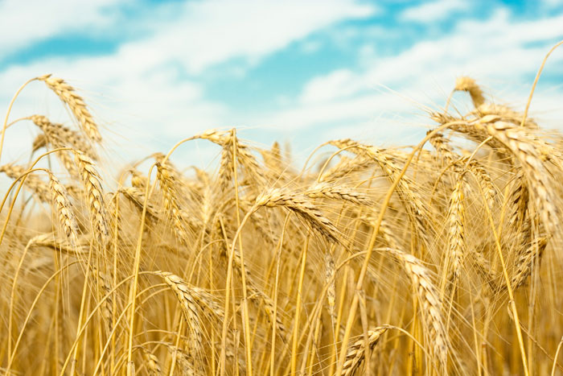«Три колоски»

Що це було? Хто це зробив?
Чому? Навіщо? Для чого? -
Запитали голодні у Бога.
І та мати запитала,
Що дитину поховала.
Свою милу рідну доню,
Яка простягала худющі долоні
І просила: «Мамо, дай,
Хліба трішки, хоча б край!»
А матуся, що ж робити?
Пішла хлібчика просити.
Але в кого? Хто б поміг – то?
Голий? Босий?
Жебрає та хліба просить.
Всюди голодні люди бідні,
Всюди голод, голод, злидні!
Ніде крихти хліба взяти,
Усе винесли із хати.
А як хліба привезуть –
Розхапають, заберуть.
Як з хрестів, всі зняті люди,
Всюди голод, злидні всюди.
Матір додому ступає поволі,
Далеко гуляють вітри десь у полі.
Додому прийшла,
На поріг лиш ногою –
Хитнулась, завмерла,
Похилилась головою.
Лежить доня рідна дитина, -
Цей грішний світ покинула,
Як і тисячі інших людей.
Мати схилилась до вогких дверей,
Оглянула лавку, стіни і піч –
Ось і все майно, а на дворі ніч…
Тепер інший час, але спогадів доволі,
Там де гуляють вітри у полі,
Кожного дня та ж сама картина:
Могила, мати, образ дитини.
Мати приходить,
З вербою розмовляє,
У вітах дитину свою уявляє.
Та три колоски приносить щоднини,
Щоб хоч після смерті була сита дитина.

учениця
- Листопад 1932 року – запроваджено натуральні штрафи, що означало вилучення всіх харчів у селян;
- Грудень 1932 року – примусово вивезено із колгоспів усі фонди, у томі числі і насіннєві.

То був страшний навмисний голод.
Такого ще земля не знала.
Закрили Україні очі.
І душу міцно зав’язали.
-Блокада мешканців окремих територій та всієї України.

Учениця.Великий голод 1932-1933 років в Україні забрав життя від 7 до 10 мільйонів невинних людей.
Учні переглядають відео про пекучу правду з життя українського народу.
23 листопада вся країна вшановує пам’ять жертв Голодомору. В цей день ми засвітимо свічки і поставимо на підвіконня так, щоб їх було видно знадвору. Ці вогники символізуватимуть нашу скорботу і пам’ять про мільйони загублених життів. Серед них були такі діти , як і ви. Ці вогники зігріють душі загиблих. Болить і досі незагоєна рана втрат, надто турбує нас запалена від спогадів пам’ять тих, що залишилися в живих. Україна і досі змиває кров невинних жертв. Дуже багато лиха довелося витерпіти нашому народові. І нам треба сьогодні так жити, щоб смерть наших людей була виправдана щасливою і вільною долею нашого народу в незалежній державі.
Ми повинні знати правду минулого не заради простої людської цікавості, а заради щасливого майбутнього. в День пам’яті жертв Голодомору, ми прийдемо до пам’ятного знака схиливши голови та запаливши свічу, цим самим засвідчивши, що мільйони закатованих дочок і синів України живуть і житимуть у нашій пам’яті.

(До Дня пам’яті жертв Голодомору)
